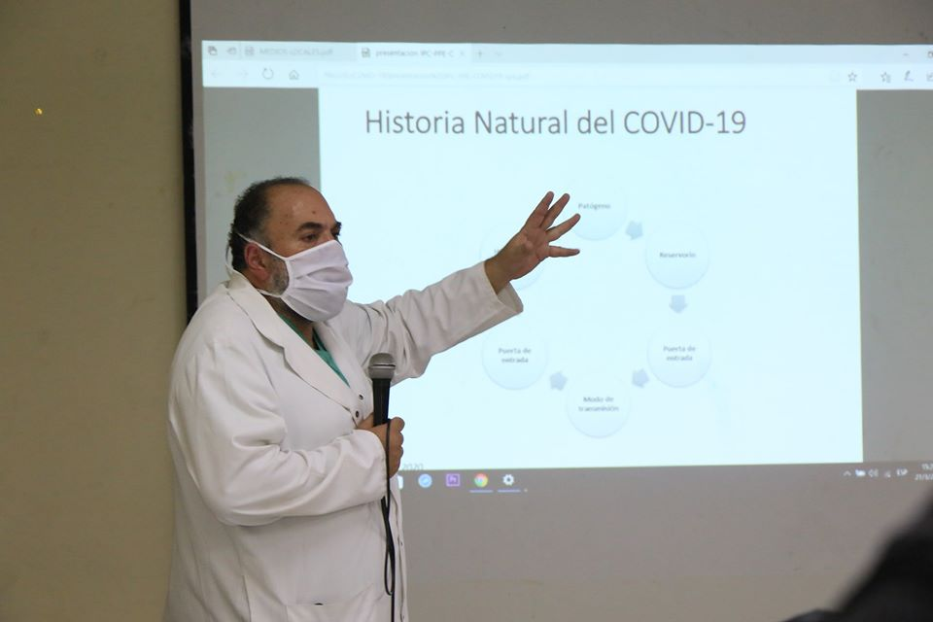
Reunión con medios locales y nacionales para evitar la rumorología y lanzar campaña masiva contra la prevención del Coronavirus.
21 DE MARZO 2020

